Меры защиты от укусов клещей:
- Проводить само- и взаимоосмотры одежды и открытых участков тела детей и персонала лагеря на наличие клещей через каждые 2 часа, обращая особое внимание на следующие части тела: шея, подмышки, паховая область, ушные раковины – в этих местах кожа особенно нежная и тонкая, клещи чаще всего присасываются именно там.
- Надевать одежду светлых тонов и однотонную (на ней легче заметить клеща).
- Перед дневным и ночным сном следует тщательно осмотреть одежду, тело, волосы на наличие клещей.
- При обнаружении присосавшегося клеща незамедлительно сообщить воспитателю и медицинскому работнику лагеря для своевременного и эффективного удаления клеща.
- При обнаружении клеща на одежде у детей своевременно информировать воспитателя отряда и медицинского работника лагеря.
- Для отпугивания клещей использовать противоклещевые репелленты в соответствии с инструкцией.
- Проводить мероприятия по борьбе с мышевидными грызунами (переносчиками клещей).

ОСТОРОЖНО! КЛЕЩИ!

По результатам исследования видовой состав иксодовых клещей, обитающих на территории Пружанского района, как и в прошлые годы, представлен двумя видами иксодовых клещей: Dermacentor reticulates и
Ixodes ricinus.
Dermacentor reticulates (луговой)
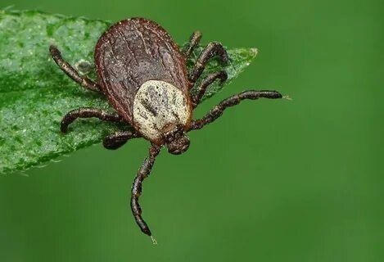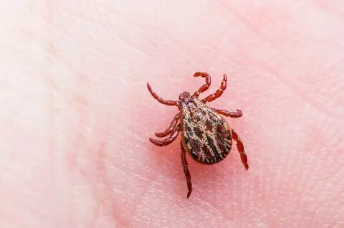
самка самец
Ixodes ricinus (лесной)
самец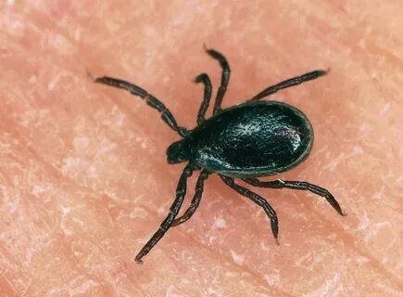 самка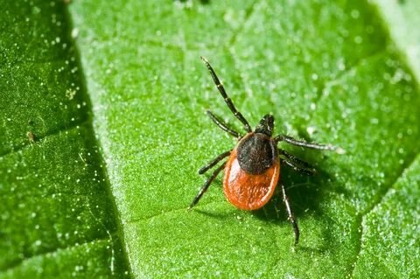
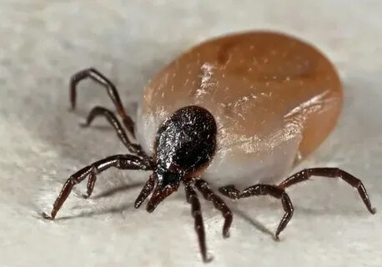клещ после кровососания

Клещи живут в траве или на деревьях?
Вопреки распространенному мифу, клещи не падают на нас сверху с деревьев, а живут в траве или на кустах, не поднимаясь, как правило, выше 1 м. Предпочитают затененные и влажные места — опушки смешанных лесов, тропинки, просеки, валежник и хворост, берега водоемов, где высокая трава и хорошо развит кустарник. Можно встретить клещей и в парке города, на дачных участках.
Занести клещей в жилище можно вместе с букетами лесных цветов, на одежде или с домашними животными.
Клещи не имеют глаз и неспособны видеть, они и не слышат. Вскарабкавшись на свой высокий наблюдательный пост (до 1 метра в высоту), они «вынюхивают обстановку». Сидя на концах травинок и ветвей ждут, пока «добыча» подойдет к ним вплотную — цепляются за шерсть или одежду и ползут (всегда вверх и достаточно быстро — 15-20 см в минуту), стремясь забраться под одежду и найти место для прикрепления. Клещ прикрепляется к человеку в области шеи, груди, подмышечных впадин, паховых складок – там, где тонкая кожа и обильное кровоснабжение. У детей – зачастую впивается в волосистую часть головы. Клещ вводит в ранку обезболивающее вещество, поэтому присосавшегося, паразита замечают лишь через пару дней. Через несколько дней сытая самка извлекает хоботок из кожи и действительно отваливается, падает.

Как можно заразиться клещевыми инфекциями:
Инфицирование людей происходит при укусах зараженными клещами. Во время кровососания возбудители инфекций попадают вместе со слюной клеща в организм человека. Заражение возможно после раздавливания клеща, в момент его снятия.
Кроме того, заражение клещевым энцефалитом возможно при употреблении сырого козьего молока, или продуктов, изготовленных из сырого молока без проведения термической обработки. Вирус клещевого энцефалита погибает при 2-х минутном кипячении.

Меры защиты от клещей
- выбирайте для отдыха чистые солнечные поляны;
- одежда (светлых тонов) должна максимально закрывать кожные покровы – брюки и куртка (комбинезон) с резинками вокруг щиколоток и запястий, плотно прилегающий капюшон, резиновые сапоги; волосы заправить под косынку или другой головной убор;
- каждые 2 часа пребывания в лесу проводить само- и взаимоосмотры, обращая внимание на швы, карманы, складки одежды;
- использовать отпугивающие средства (репелленты), которые можно купить в аптеках или магазинах;
- выбирайте для отдыха места, расчищенные от сухой травы и валежника, вдали от деревьев и кустарников, чаще всего клещи прикрепляются к одежде человека, когда он касается травостоя или садится на траву;
- после посещения лесопарковых зон отдыха, дачных участков, обязательно осматривайте одежду, шерсть домашних животных, проводите ревизию принесенных в дом из леса и дачных участков вещей;
- во время прогулок с детьми в парках и скверах не оставляйте коляски с детьми возле деревьев, кустов, в зарослях высокой травы, передвигайтесь по тротуарам и дорожкам;
- козье молоко употреблять только в кипяченом виде (вирус клещевого энцефалита чувствителен к высоким температурам и погибает при 2-х минутном кипячении);
- для снижения численности клещей обеспечивайте благоустройство своих дачных участков, дворовых территорий (удаление валежника, вырубка ненужных кустарников, скашивание травы, расчистка от бытового и растительного мусора), уничтожайте мышевидных грызунов, прокормителей клеще.

Остерегайтесь клещей!
Клещи служат переносчиками и резервуарами возбудителей многих инфекционных заболеваний. Распространенными из них в Республике Беларусь являются болезнь Лайма и клещевой энцефалит, реже анаплазмоз, эрлихиоз и др.
Что делать в случае укуса?
При обнаружении присосавшегося клеща, незамедлительно обратитесь ЗА МЕДИЦИНСКОЙ ПОМОЩЬЮ к врачу-инфекционисту (терапевту, педиатру), либо к любому дежурному врачу в приемном отделении для получения экстренного профилактического лечения и установления медицинского наблюдения.
ЭКСТРЕННАЯ ХИМИОПРОФИЛАКТИКА КЛЕЩЕВЫХ ИНФЕКЦИЙ ДОЛЖНА НАЧИНАТЬСЯ НЕ ПОЗДНЕЕ 72 ЧАСОВ ПОСЛЕ УКУСА

Способы самостоятельного удаления клеща
1.
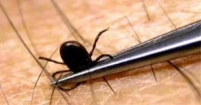
АККУРАТНО ЗАХВАТИТЕ ПИНЦЕТОМ ГОЛОВКУ КЛЕЩА КАК МОЖНО БЛИЖЕ К ХОБОТКУ И, ПОВОРАЧИВАЯ ЕГО, ВЫКРУЧИВАЙТЕ. ОБЫЧНО ЧЕРЕЗ 1 – 3 ОБОРОТА КЛЕЩ ИЗВЛЕКАЕТСЯ ЦЕЛИКОМ ВМЕСТЕ С ХОБОТКОМ

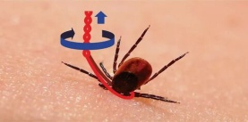
2. ПРОЧНУЮ НИТЬ ЗАВЯЗЫВАЮТ В УЗЕЛ, КАК МОЖНО БЛИЖЕ К ХОБОТКУ КЛЕЩА. КЛЕЩА ИЗВЛЕКАЮТ, ПОДТЯГИВАЯ ЕГО ВВЕРХ ПРИ ПОМОЩИ КРУГОВЫХ ДВИЖЕНИЙ. РЕЗКИЕ ДВИЖЕНИЯ НЕДОПУСТИМЫ

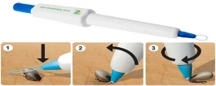
3.УДАЛЕНИЕ ПРИ ПОМОЩИ СПЕЦИАЛИЗИРОВАННЫХ УСТРОЙСТВ (КЛЕЩЕВЁРТ ИЛИ РУЧКА ЛАССО) ДЛЯ УДАЛЕНИЯ КЛЕЩЕЙ ПРОМЫШЛЕННОГО ИЗГОТОВЛЕНИЯ СОГЛАСНО ИНСТРУКЦИИ ПО ПРИМЕНЕНИЮ

Внимание!
Ни в коем случае не тяните и не сдавливайте клеща, не используйте растительные масла, спиртовые растворы и другие жидкости до и во время его удаления во избежание попадания содержимого клеща в ранку.
Место укуса обработайте йодом или спиртсодержащим раствором, а руки тщательно вымойте с мылом.

ИССЛЕДОВАНИЕ КЛЕЩЕЙ
Пружанский районный ЦГиЭ данные исследования не проводит. Пациентам может быть предложено несколько вариантов на выбор:
- доставка клеща самостоятельно в ЦГЭ, который осуществляет исследование клещей;
2. пациент самостоятельно отправляет клеща экспресс - почтой с заявлением на исследование, документами, подтверждающими право на льготу, и чеком об оплате на расчетный счет данной организации, которая будет проводить исследование;
3. территориальным ЦГЭ организуется доставка клеща в лабораторию, где будет проводиться исследование, транспортом ЦРБ или ЦГЭ, с заявлением на исследование, документами, подтверждающими право на льготу, и чеком об оплате на расчетный счет данной организации, которая будет проводить исследование;
При этом пациент будет проинформирован территориальным ЦГЭ о предполагаемой дате доставки, ориентировочных сроках проведения исследования клеща.
Удаленного клеща, при желании, можно исследовать в Брестском областном центре гигиены, эпидемиологии и общественного здоровья.
На платной основе проводится исследование на наличие возбудителей клещевого энцефалита, болезни Лайма, гранулоцитарного анаплазмоза, моноцитарного эрлихиоза методом ПЦР.
Стоимость данной услуги для граждан Республики Беларусь (при предоставлении паспорта) составляет - 40,10 рублей.
Прием клещей и выдача результатов осуществляется в лаборатории Брестского областного ЦГЭиОЗ (по адресу: г.Брест, пл.Свободы,9, 1этаж) тел.8 (0162) 532517:
- понедельник - пятница с 8.30 до 12.30 и с 14.00 до 16.00;
- суббота с 8.30 до 12.30.
- Выходной – воскресенье и праздничные дни.
Для проведения лабораторных исследований клеща необходимо предоставить материал (клеща, снятого с пострадавшего), паспорт, заполнить заявление (договор), документы, подтверждающие льготу.
При получении результата – документ, подтверждающий оплату.
Оплата через отделение банка:
BY49 АКВВ 3632 0000 0023 9100 0000 Банк:Ф-л 100 БОУ ОАО "АСБ Беларусбанк" г.Брест код АКВВВY2Х УНП 200050587
Указывается:- оплата за ПЦР – ФИО
Оплата в ЕРИП по коду услуги:
код услуги: 1712912 › №договора › ФИО, сумма
Путь оплаты по ЕРИП:
Соц. обслуживание, здравоохранение → здравоохранение → санитарно-профилактические центры → Брест→Брестский областной ЦГЭиОЗ → мед.услуги→№ договора→ФИО, сумма

Для получения результата исследования необходимо предоставить подтверждение
оплаты.
Выдача результатов с 16:00 до 17:00
Контактный тел. 8(0162)53-25-17
Отдельным категориям граждан проводятся лабораторные исследования клеща на Лайм боррелиоз методом РНИФ (контактный телефон 8033 648 18 00):
со скидкой 30%: инвалидам I и II групп; детям в возрасте до 15 лет (при предоставлении документа, подтверждающего возраст); беременным женщинам; инвалидам, участникам Великой Отечественной войны, боевых действий на территории других государств, граждан, пострадавших от катастрофы на Чернобыльской АЭС, других радиационных аварий (при предоставлении документа, подтверждающего право на льготное получение услуг (копия удостоверения участника ВОВ, инвалида и т.д.).
Стоимость исследования на наличие возбудителей Лайм-боррелиоза для граждан Республики Беларусь с учетом 30% скидки составляет – 12,23 рублей.
На бесплатной основе проводятся лабораторные исследования клещей, снятых с лиц: имеющих медицинские противопоказания к приему лекарственных средств, которыми проводится профилактическое лечение по направлению организаций здравоохранения; снятых с детей, находящихся в санаториях и оздоровительных учреждениях, а также с детей сирот и оставшихся без попечения родителей – по направлению организаций здравоохранения.

